Святилище
Скиния располагалась на территории огороженного двора и представляла собой шатер, изготовленный из очень красивой ткани, в котором располагались святилище и Святая Святых. Святилище символизирует душу человека. Скиния была устроена так, как Господь велел Моисею: «Скинию же сделай из десяти покрывал крученого виссона и из голубой, пурпуровой и червленой шерсти, и херувимов сделай на них искусною работою». (Исх. 26:1, 7, 14) Скиния также была покрыта покрывалами, основу которых составляла козья шерсть, затем следовал покров из бараньих кож: «И сделай покрывала на козьей шерсти, чтобы покрывать скинию; одиннадцать покрывал сделай таких». (Исх. 26:7)
«И сделай покрышку для покрова из кож бараньих красных и еще покров верхний из кож синих». (Исх. 26:14)
Толстый слой покрывал препятствовал проникновению дневного света в шатер.
В святилище находились стол с хлебами предложения, светильник с семью лампадами и жертвенник для приношения курений.
Стол с хлебами предложения размещался с правой стороны от входа в святилище, был обложен чистым золотом и имел высоту в полтора локтя (около 78 см. – Прим. переводчика.) Каждую субботу на стол выкладывали по 12 хлебов (по одному от каждого израильского колена). Хлебы предложения лежали на столе неделю, после чего Аарон и его сыновья (левиты, в задачу которых входила забота о скинии) съедали их. Вся посуда, предназначенная для стола, была также сделана из чистого золота.
Для приготовления пресных хлебов использовалась мука тонкого помола. Это говорит о том, что наша воля должна пройти через Божьи жернова и предстать пред Ним в полном послушании. Совместная трапеза левитов в свою очередь символизирует общение и причастие в Теле Христовом. Как стальное лезвие, соприкасаясь с другим стальным лезвием, оттачивает его, так христиане в общении друг с другом обтачивают острые углы своей эгоистичной воли. Благодаря этому в жизни верующих возможны отношения, основанные на бескорыстной братской любви и прощении.

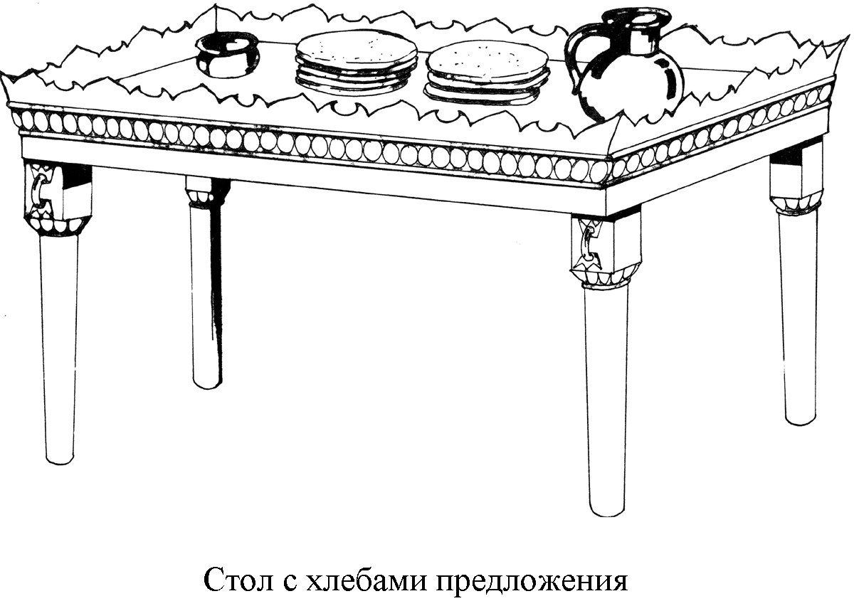

Иисусу угодно, чтобы мы полностью посвятили Ему сердца как Господу и больше не шли на поводу у эгоистичной воли. Только отказавшись от своего «права на самоопределение» и проявив готовность творить Его волю, мы вправе расчитывать на полноценное общение с Господом в чистоте своего сердца.
Золотой семисвечный чеканный светильник стоял напротив стола с хлебами предложения и размещался слева от входа в святилище. На светильник ставились масляные лампы, в которые заливали оливковое масло. Семисвечник был единственным источником света в святилище, ему никогда не давали угасать.



